

埃博拉出血热防控态势简报
Situational Report on Ebola Virus Disease Prevention and Control
（第40期）

中国疾病预防控制中心 卫生应急中心

2014年9月24日
埃博拉出血热防控态势简报
（第40期）
重点提示：
- 塞拉利昂卫生部信息：9月22日，新增报告病例33例，累计报告埃博拉出血热病例1967例，累计死亡554人。
- WHO在新英格兰医学杂志上发表《西非埃博拉出血热疫情前9个月的流行病学分析和预测》：如果在现有防控措施没有明显改变的情况下，预计到11月2日，利比里亚病例数将达9890例，塞拉利昂5000例，几内亚5740例。
- 美国CDC在MMWR发表对利比里亚和塞拉利昂发病趋势的模型预测, 认为如果不扩大干预措施，两国的病例数大约每20天将翻倍。
- 新华网：联合国秘书长潘基文将于25日召集各国领导人参加应对埃博拉疫情的高级别会议，就抗击疫情动员更多力量。

- 疫情进展

（一）西非疫情
WHO今日无更新。西非三国共报告埃博拉出血热病例5843例，死亡2803人。
表1 西非埃博拉出血热报告病例统计表（改自WHO22日通报）
国家 | 本次更新截至日期 | 上次更新截至日期 | 总病例数(新增数)* |  | 确诊病例数 |  | 死亡数 |  | 医务人员 |  | 病死率
几内亚 | 9/20 | 9/14 | 1008 | (66) | 818 | (68) | 632 | (31) | 67 | (6) | 63%
利比里亚 | 9/17 | 9/14 | 3022 | (302) | 863 | (51) | 1578 | (119) | 174 | (2) | 52%
塞拉利昂 | 9/19 | 9/14 | 1813 | (140) | 1640 | (127) | 593 | (31) | 96 | (22) | 33%
小计 | - | - | 5843 | (508) | 3321 | (246) | 2803 | (181) | 337 | (30) | 48%
尼日利亚 | 9/22 | - | 20 | (-1) | 19 | (0) | 8 | (0) | 11 | (0) | 40%
塞内加尔 | 9/22 | - | 1 | (0) | 1 | (0) | 0 | (0) | 0 | (0) | 0%
小计 | - | - | 21 | (-1) | 20 | (0) | 8 | (0) | 11 | (0) | 38%
合计 | - | - | 5864 | (507) | 3341 | (246) | 2811 | (181) | 348 | (30) | 48%
*括号数字表明本次更新与上次更新相比增加或减少的病例数或死亡数。

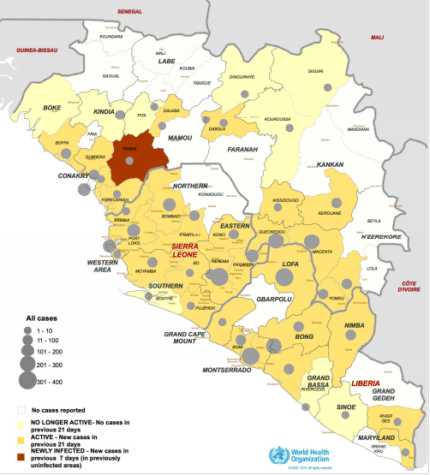

图1 2014年西非埃博拉出血热疫情地区分布（9月22日WHO通报）

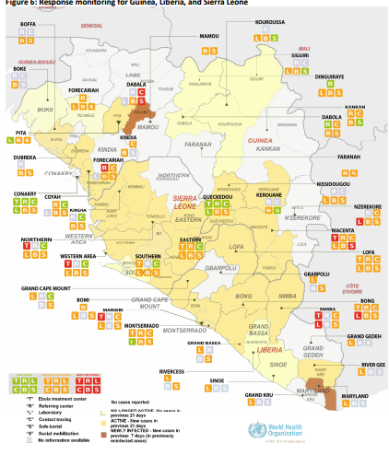

图2 西非三国埃博拉出血热防治力量分布情况（9月18日WHO通报）

注：图中T代表治疗中心、R代表转诊中心、L代表实验室、C代表接触者追踪、B代表安全丧葬、S代表社会动员；绿色表示正常运转，橙色表示部分功能运转，红色表示无运转功能。

（二）塞拉利昂

根据塞拉利昂卫生部信息，9月22日，该国新增报告病例33例，累计病例1967例，累计死亡554人（表2）。

表2 塞拉利昂各地区报告埃博拉出血热疫情概况（塞拉利昂卫生部）
地区名称 | 人口数 | 2014年9月22日病例情况 |  |  |  | 2014年5月23日-9月22日累计病例情况 |  |  |  | 累计死亡 |  |  | 病死率
地区名称 | 人口数 | 非病例 | 疑似 | 可能 | 确诊 | 累计非病例数 | 疑似 | 可能 | 确诊 | 疑似 | 可能 | 确诊 | 病死率
凯拉洪Kailahun | 465,048 | 0 | 0 | 0 | 0 | 280 | 18 | 32 | 529 | 4 | 35 | 210 | 39.7
凯内玛Kenema | 653,013 | 10 | 0 | 0 | 1 | 540 | 33 | 0 | 417 | 4 | 0 | 229 | 54.9
科努Kono | 325,003 | 0 | 0 | 0 | 0 | 30 | 39 | 1 | 18 | 1 | 0 | 2 | 0
坎比亚Kambia | 341,690 | 0 | 0 | 0 | 0 | 5 | 0 | 0 | 10 | 0 | 0 | 1 | 10
科伊那多谷Koinadugu | 335,471 | 0 | 0 | 0 | 0 | 25 | 0 | 0 | 0 | 0 | 0 | 0 | 0
邦巴利Bombali | 494,139 | 0 | 0 | 0 | 0 | 49 | 10 | 1 | 148 | 0 | 0 | 8 | 5.4
唐克里里Tonkolili | 434,937 | 2 | 1 | 0 | 3 | 38 | 3 | 0 | 59 | 0 | 0 | 3 | 5.1
坡特洛克Port Loko | 557,978 | 0 | 0 | 0 | 0 | 64 | 6 | 1 | 187 | 1 | 1 | 17 | 9.1
普吉洪Pujehun | 335,574 | 0 | 0 | 0 | 0 | 4 | 1 | 0 | 13 | 0 | 0 | 1 | 7.7
博城Bo | 654,142 | 0 | 2 | 0 | 6 | 86 | 19 | 1 | 83 | 0 | 0 | 16 | 19.3
Moyamba | 278,119 | 0 | 0 | 0 | 1 | 37 | 5 | 0 | 42 | 0 | 0 | 7 | 16.7
邦特Bonthe | 168,729 | 0 | 0 | 0 | 0 | 1 | 2 | 0 | 1 | 0 | 0 | 1 | 100
弗里敦城区Western area urban | 1,040,888 | 15 | 0 | 0 | 7 | 260 | 12 | 1 | 172 | 1 | 1 | 8 | 4.7
弗里敦农村Western area rural | 263,619 | 7 | 0 | 0 | 12 | 90 | 7 | 0 | 96 | 0 | 0 | 3 | 3.1
全国 | 6,348,350 | 34 | 3 | 0 | 30 | 1509 | 155 | 37 | 1,775 | 11 | 37 | 506 | 28.5
合计 |  | 34 | 33 |  |  | 1509 | 1967 |  |  | 554

（三）其他
中国新闻网：当地时间9月23日，瑞士卫生局表示，一名几内亚疑似埃博拉患者目前已经住进了瑞士医院内。瑞士公共卫生办公室在声明中称，该男子病理特征符合埃博拉病毒疑似病例。该名男子目前正在西部城市洛桑的大学医院内进行严格控制和观察。
http://www.qlwb.com.cn/2014/0924/211509.shtml
- 国际应对
- WHO

WHO在新英格兰医学杂志上发表《西非埃博拉出血热疫情前9个月的流行病学分析和预测》文章,主要结果：病例年龄分布大多在15-44岁间，男性占49.9%，平均潜伏期为11.4天，代间距为15.3天，根据已知感染病例数估算病死率为70.8%。估计目前的几内亚埃博拉病毒传播的实际再生数（R）为1.81、利比里亚的R为1.51、塞拉利昂的R为1.38；几内亚病例数倍增时间为15.7天，利比里亚为23.6天，塞拉利昂为30.2天。如果不增加防控力量，预计到11月2日，几内亚累计确诊病例和疑似病例数将达到5740例，利比里亚将达到9890例，塞拉利昂将达到5000例,三国累计病例数将超过20000例。

（二）美国CDC

1.在23日发布的MMWR的报告中，利用模型对利比里亚和塞拉利昂发病趋势进行预测，认为如果不扩大干预措施，两国病例数大约每20天将翻倍；同时研究认为目前疫情是可以控制的，但需确保70%左右的病人能在埃博拉治疗单元（ETU）诊治，且当ETU能力有限时，病人能够在家里或社区中进行隔离治疗。如果入院率达不到70%，每延迟30天，病例数将呈3倍增长，目前，埃博拉治疗单元能力不足以收治所有患者以遏制病例数的增加。因此，控制当前的疫情，需要建设更多的ETU，以及部署更多的工作人员。当地政府已经制定了快速增加治疗单元收治能力的计划，同时也在创新考虑可以快速升级在非埃博拉治疗单元内隔离病人的方法，以阻断埃博拉在社区内的传播。美国政府和国际组织最近已承诺支持这些措施。如果很快并持续的执行这些措施，本文中预测的结果将不会出现。

http://www.cdc.gov/mmwr/preview/mmwrhtml/su63e0923a1.htm
2.美国CDC就州和地方公共卫生官员开展自身评估发布十条建议，以便其找出埃博拉疫情响应存在的问题和差距。具体包括：

（1）确保负责照顾埃博拉患者或被调查人员的临床医师得到相关专业的培训指导以及个人防护装备和其他辅助物资的支持。

（2）对内部人员发布风险沟通信息以及对公众发布埃博拉病毒的基本信息。

（3）确保相关人员在指定的信息系统注册，以接收美国CDC健康预警网络的通知信息。

（4）确保州和地方流行病学和医务人员掌握最新的旅行建议和美国CDC发布的对监测追踪接触者的临时指导。

（5）掌握关于疑似埃博拉患者样本的采集、运输、检测和转运的临时指南。

（6）确保临床实验室检查其安全协议和程序,包括正确使用个人防护用品,并提供足够的个人防护用品。

（7）采用共同的监测病例定义。

（8）国家和地方流行病学工作人员拥有流行病学调查工具。
（9）确保州和地方的个人防护装备库存充足；培训救援人员和临床医生如何使用。
（10）确保临床医生和救援人员已经得到美国CDC的防护指南。

http://www.cdc.gov/vhf/ebola/outbreaks/preparedness/planning-tips-top10.html

（三）其他

1.新华网23日消息：联合国秘书长潘基文将于25日召集各国领导人参加应对埃博拉疫情的高级别会议，就抗击疫情动员更多力量。

http://news.163.com/14/0924/07/A6T2GIQA00014JB5.html
2. BBC：伦敦埃博拉防控专家会议消息，160多名英国国民保健署医务人员自愿帮助西非埃博拉疫情。
http://www.bbc.com/news/world-africa-29327741

编者注：几内亚埃博拉病毒传播的实际再生数（R）为1.81，即在现有基础上，当地至少需再隔离治疗45%的病例疫情即可出现下降趋势；利比里亚的R为1.51，即当地至少需再隔离治疗34%病例疫情即可出现下降趋势；塞拉利昂的R为1.38，即当地至少需再隔离治疗28%病例疫情即可出现下降趋势。

